MAK.MÜH. MAT I VİZE SORULARI 20-11-2005

NOT: HER SORUYU ÇÖZDÜKTEN SONRA DÜZ BİR ÇİZGİYLE AYIRINIZ.

1-) 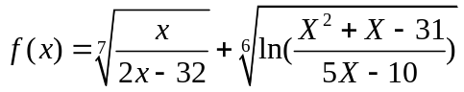 fonksiyonunun en geniş tanım aralığını bulunuz.

2-) 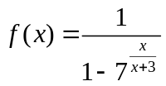 fonksiyonunun sürekli olup olmadığını inceleyiniz süreksiz noktası varsa türünü belirtiniz.

3-) a)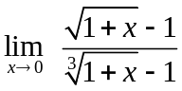 = ? b) 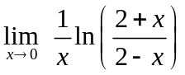 = ? limitlerini hesaplayınız.

4-) a) 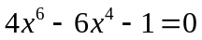 denkleminin reel kökleri sayısını bulunuz.

b) 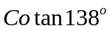 yaklaşık değerini hesaplayınız.

5-) eğrisinin x = 0 noktasındaki teğetinin ve
normalinin denklemini bulunuz.

Süre : 90 dk Puanlama : Her soru eşit puandır Ydr.Doç.Dr. Mehmet ÖZEN

BAŞARILAR

